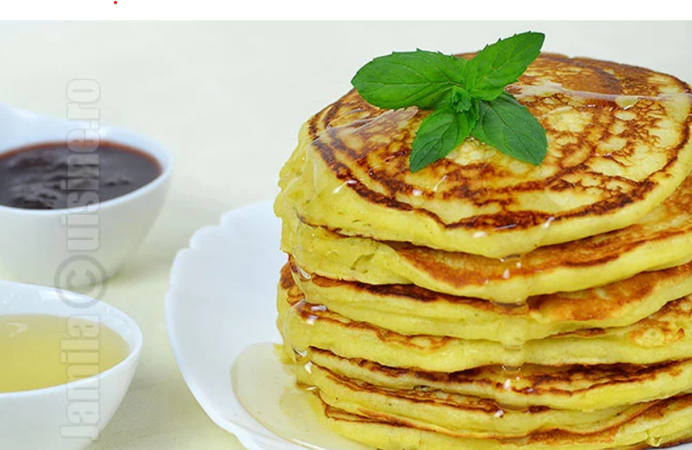
https://jamilacuisine.ro/pancakes-clatite-americane-reteta-video/

INGREDIENTE

- ▢500 ml lapte batut
- ▢300 g faina
- ▢60 g unt topit
- ▢2 oua
- ▢2 linguri zahar
- ▢2 lingurite rase praf de copt
- ▢1 lingurita rasa bicarbonat
- ▢putina sare

MOD DE PREPARARE

- Instructiunile si modul de preparare pentru reteta de pancakes / clatite americane il gasiti in clipul de mai jos! Urmariti-l cu atentie pentru a reusi o reteta perfecta!

